ÔN TẬP KIỂM TRA GIỮA KỲ - TỐI ƯU HÓA

1) (2,5đ) Phân tích và lập mô hình cho một bài toán thực tế.

1.1 Một người có 500 (triệu đồng) muốn đầu tư hết với các hình thức
· Tiết kiệm không kì hạn với lãi suất 0.2%/ tháng
· Tiết kiệm có kì hạn với lãi suất 0.5%/ tháng
· Mua trái phiếu với lãi suất 8%/ tháng
· Cho tư nhân vay với lãi suất 15%/ tháng
Để giảm thiểu rủi ro, người này được tư vấn như sau:
· Không cho tư nhân vay quá 20% số vốn
· Số tiền mua trái phiếu không vượt quá tổng số tiền đầu tư vào các hình thức còn lại
· Số tiền mua trái phiếu và gửi tiết kiệm có kì hạn phải chiếm ít nhất 40% tổng số vốn.
Hãy xác định kế hoạch đầu tư của người này để có lợi nhuận cao nhất.
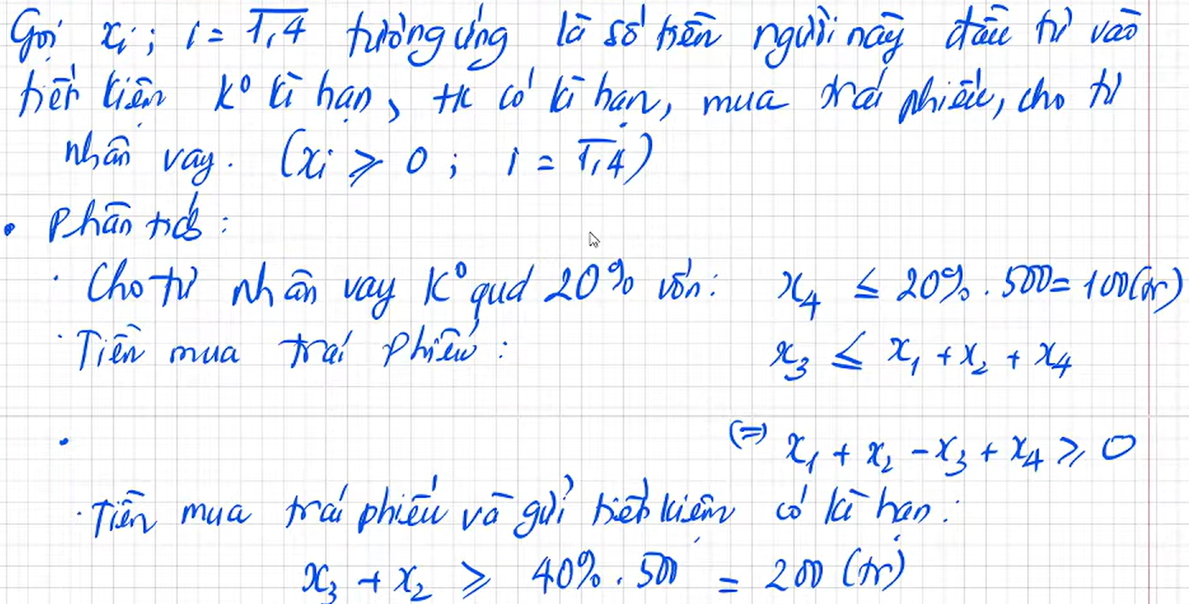
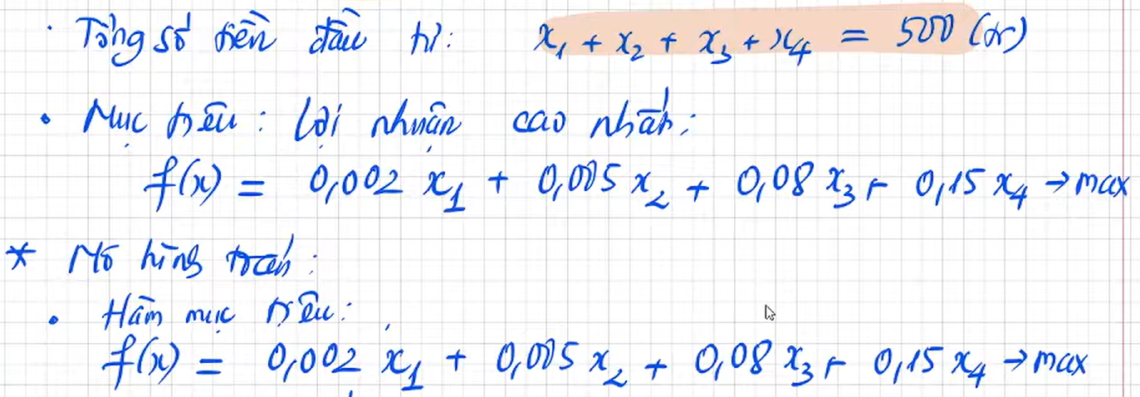
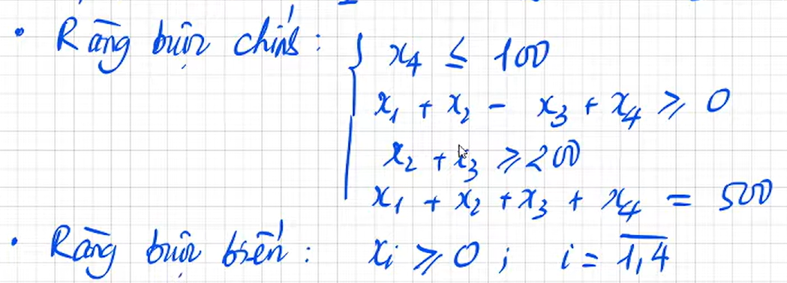

Một số bài toán có đơn vị tính: Số lượng công nhân, đơn vị sản phẩm, đơn vị… Ràng buộc biến phải là số tự nhiên N.

1.2
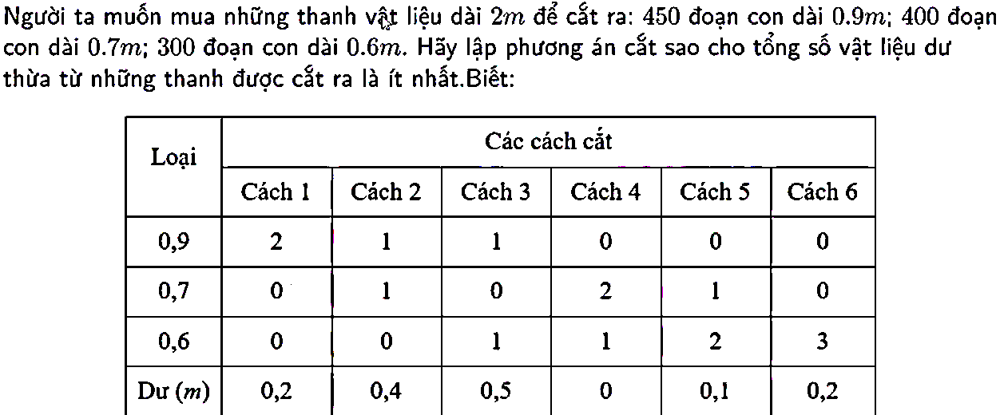
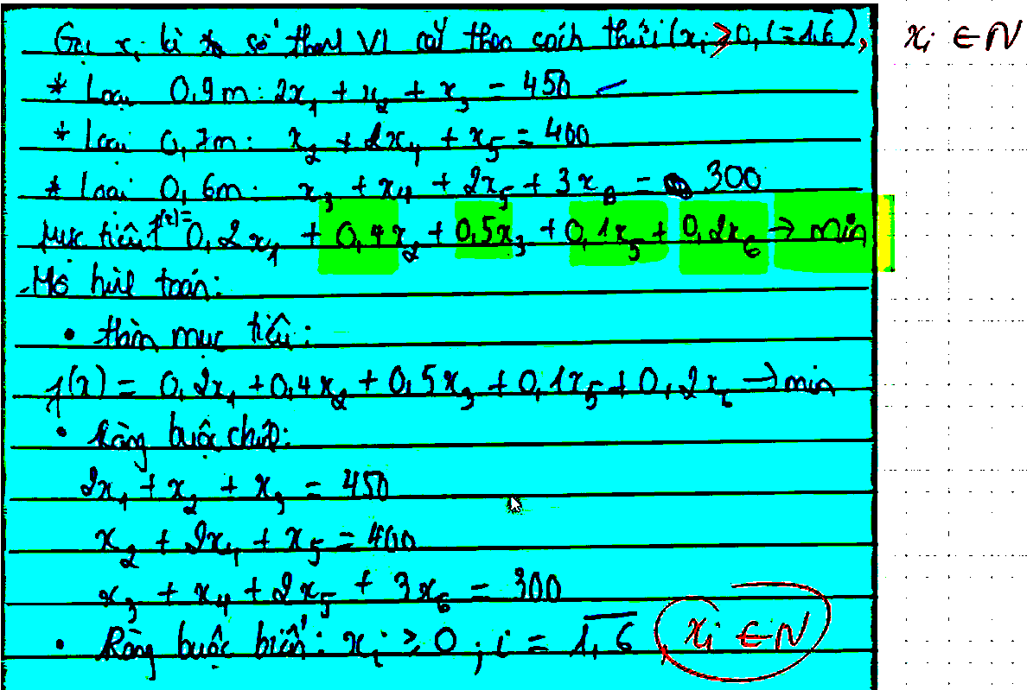

1.3
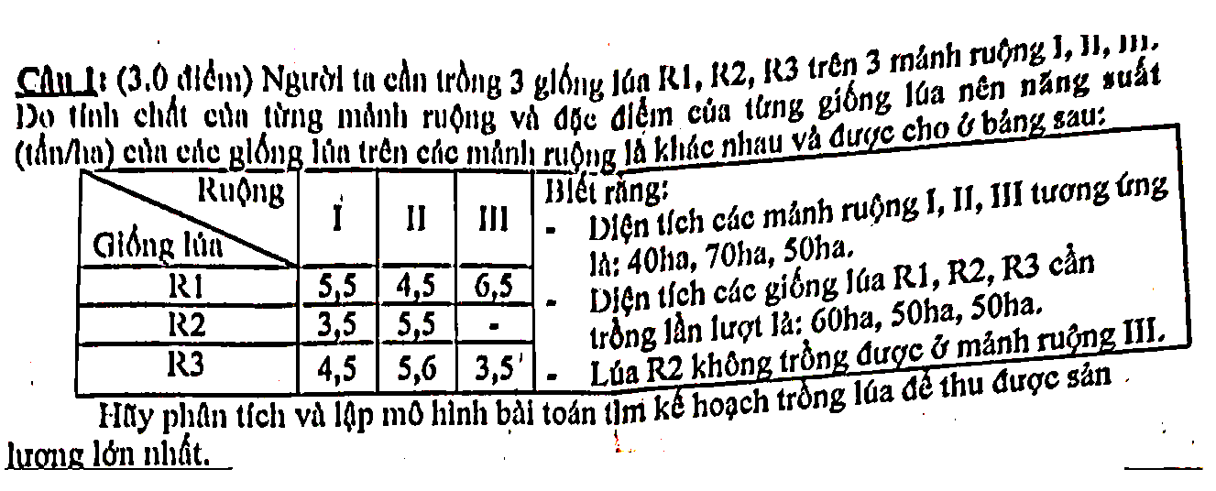
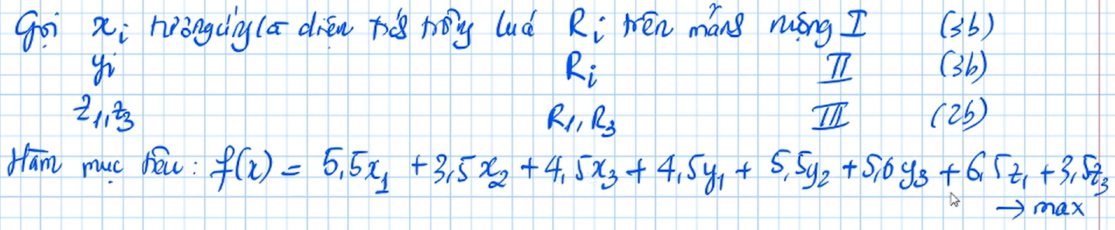
(Thêm phần phân tích bài toán…)
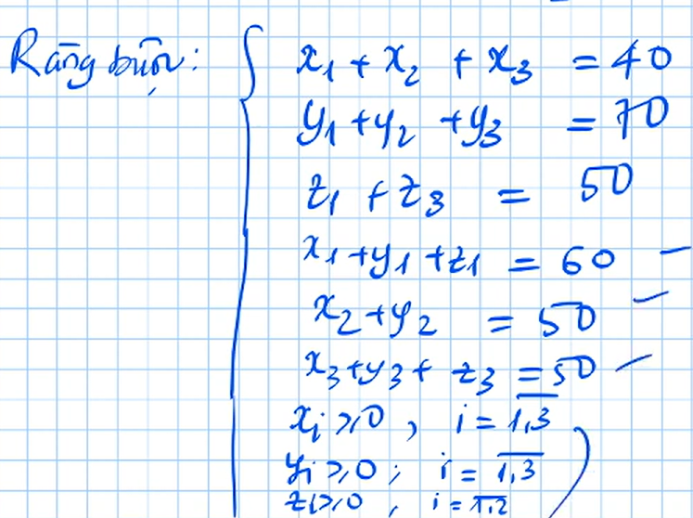

1.4
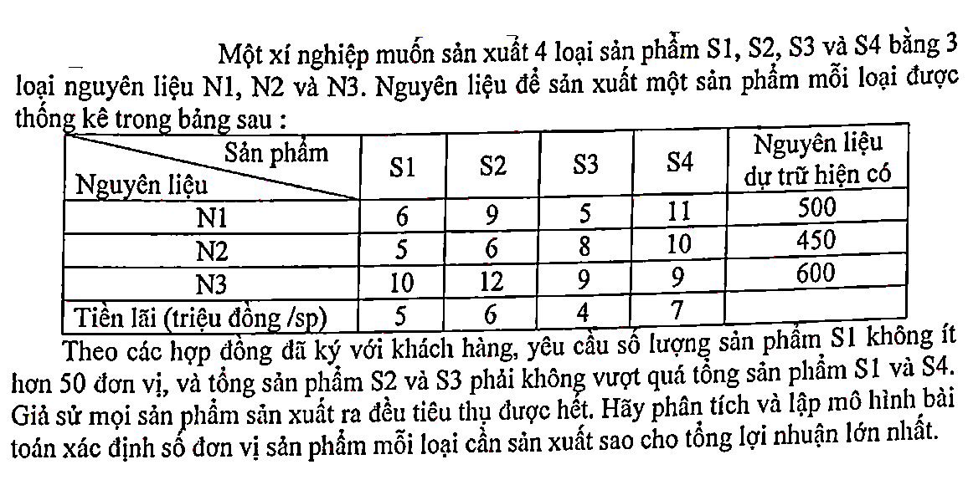
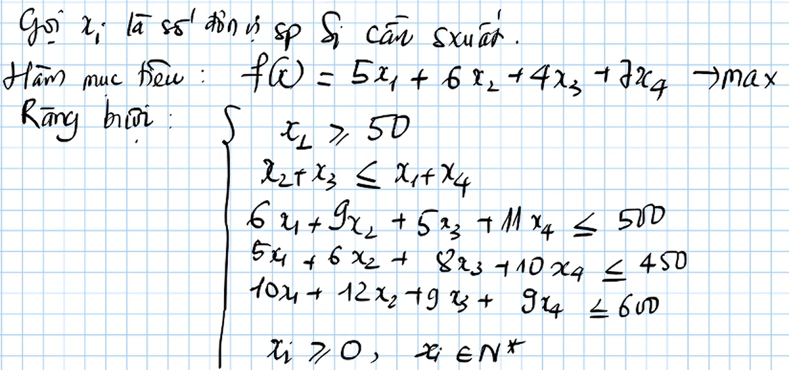
(Thêm phần phân tích bài toán…)
1.5
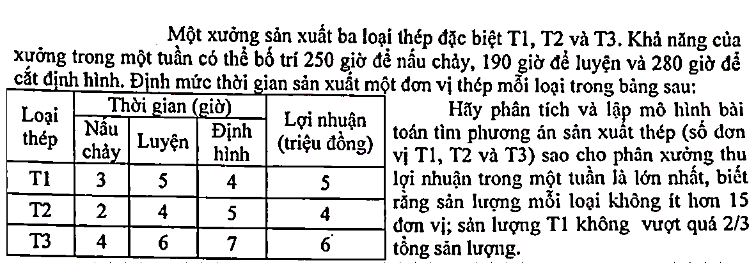
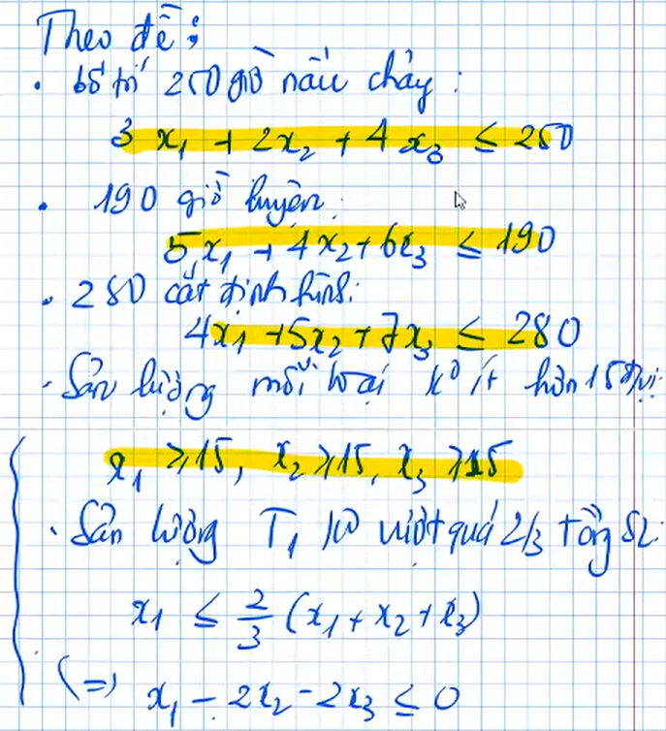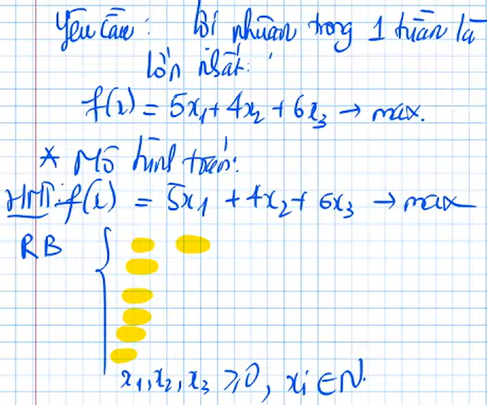

1.6
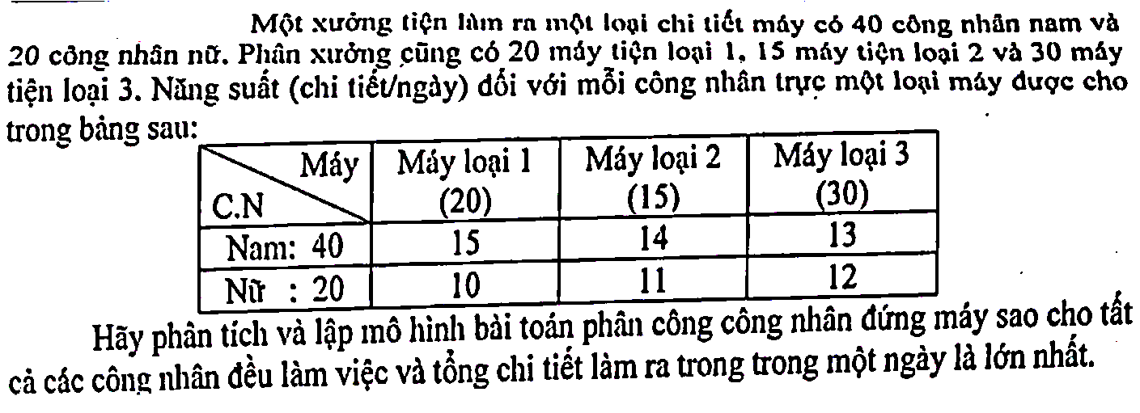
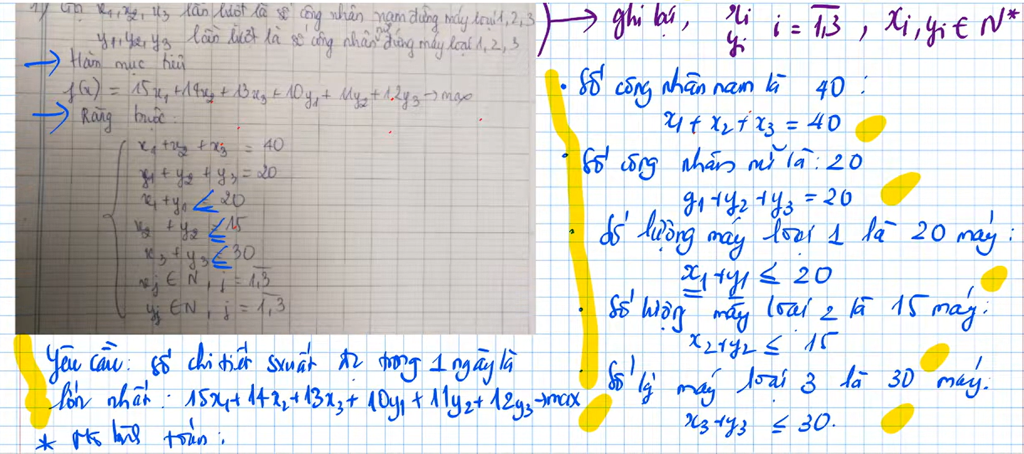

1.7
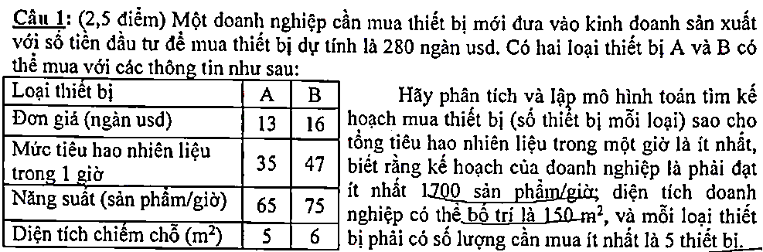
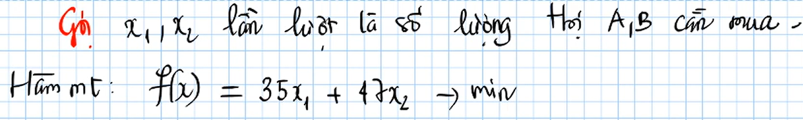
(Thêm phần phân tích bài toán…)

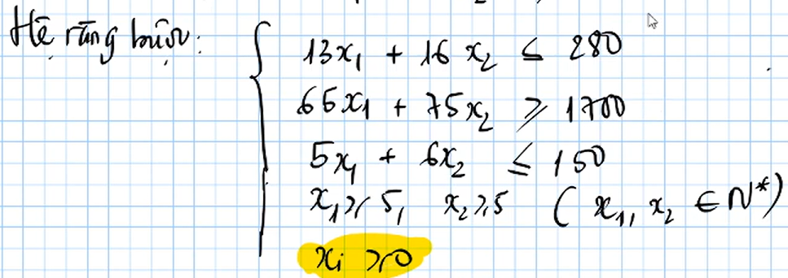

1.8
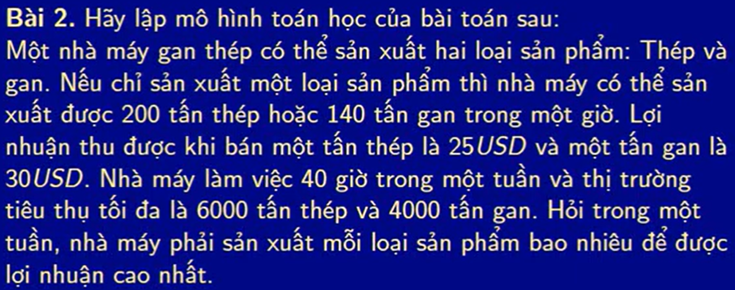
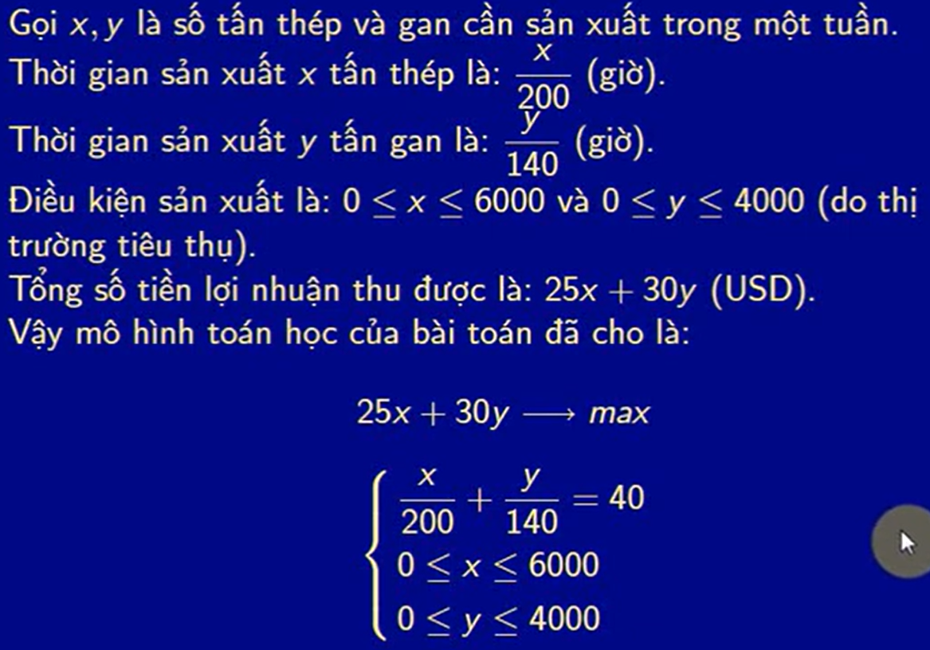

1.9
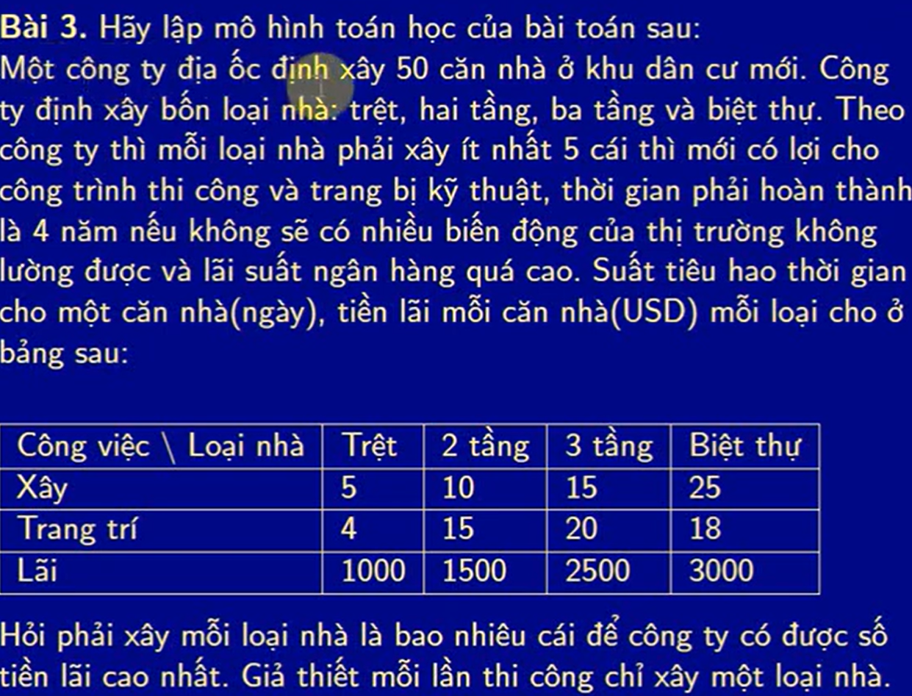
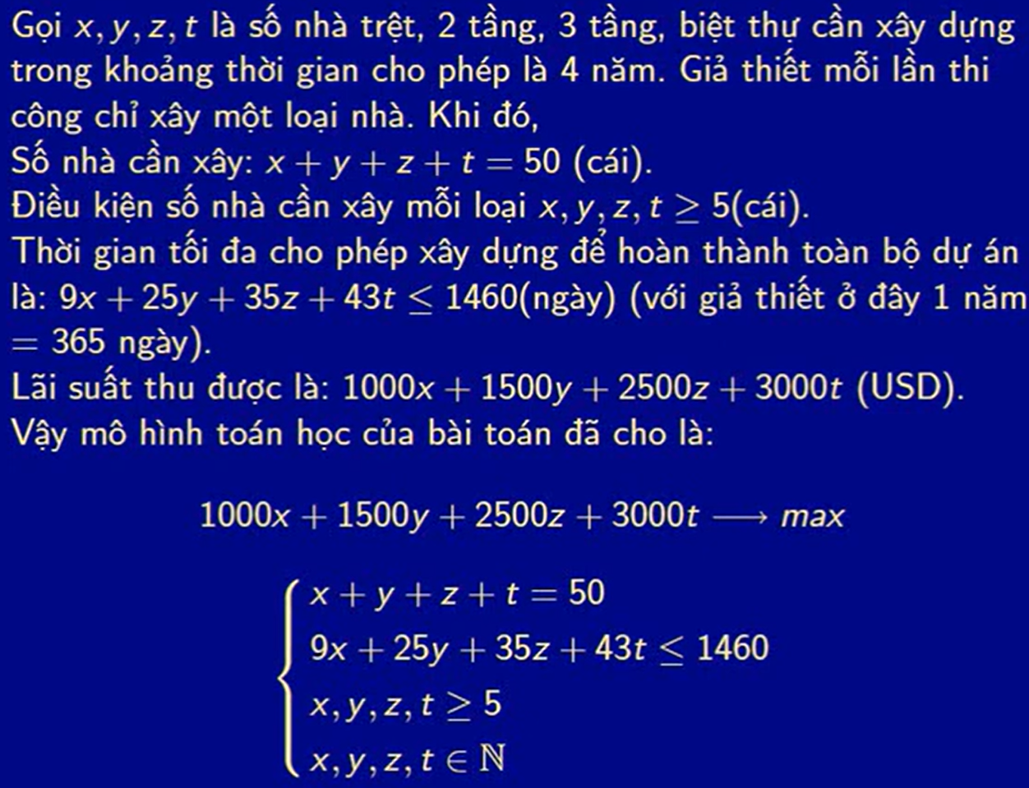

2) (2,5đ) Phương pháp hình học.
2.1 f(x) = x₁ – 3x₂ max (min)
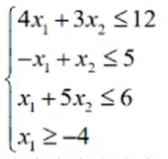
https://youtu.be/4mlA7kGZ4ww?list=PLt9zTTEwsQ1ROFpQz6ygkW2UwJQoil65e

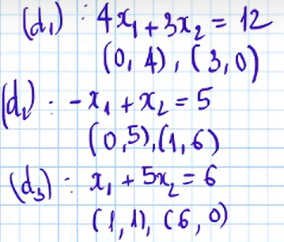
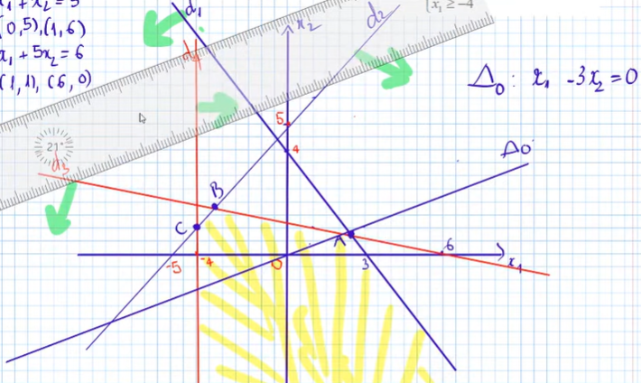
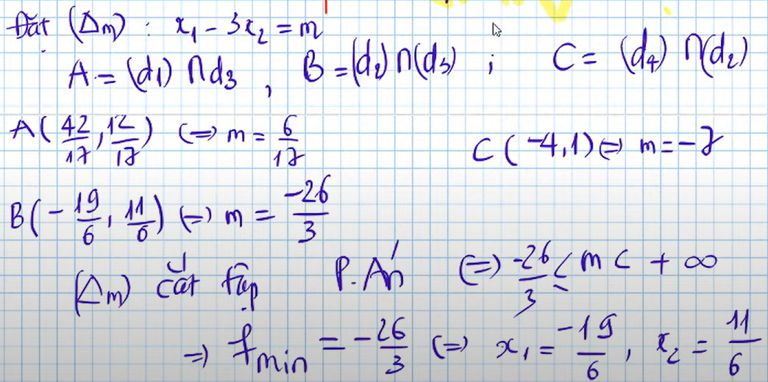

https://youtu.be/p4lkjoRqJKs?list=PLt9zTTEwsQ1ROFpQz6ygkW2UwJQoil65e
(Tham khảo thêm)

2.2 (Chỉ kiểm tra kết quả, không xem cách làm)
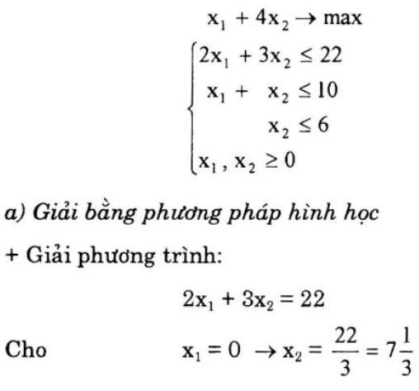
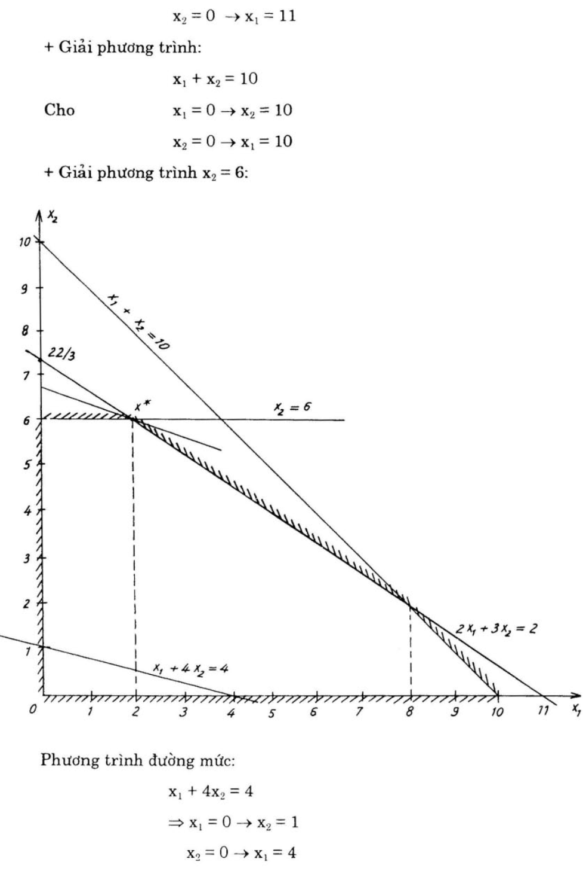
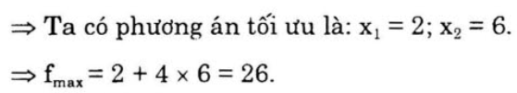
2.3 (Chỉ kiểm tra kết quả, không xem cách làm)

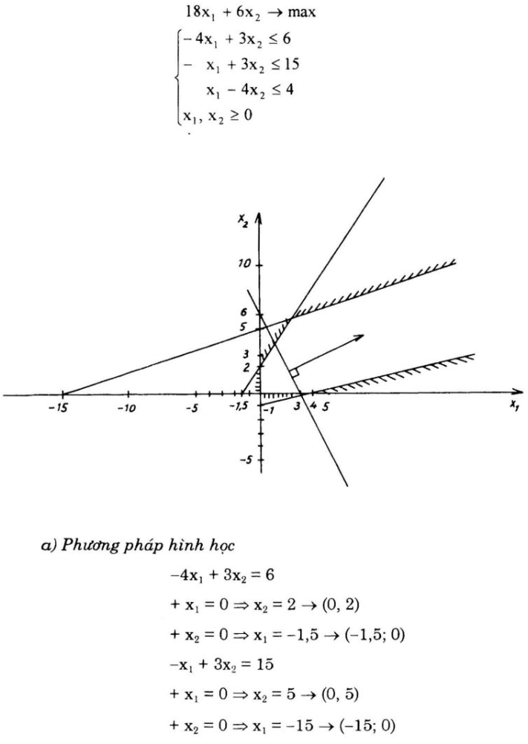
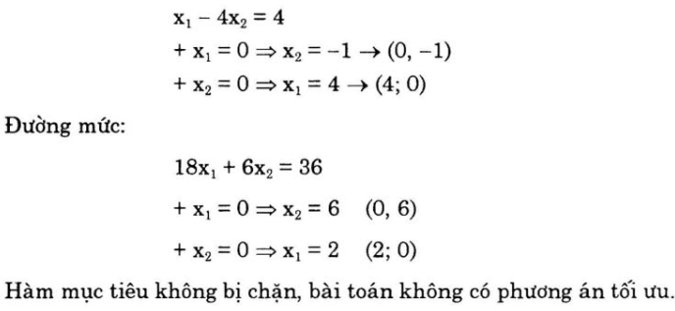

2.4 (Chỉ kiểm tra kết quả, không xem cách làm)

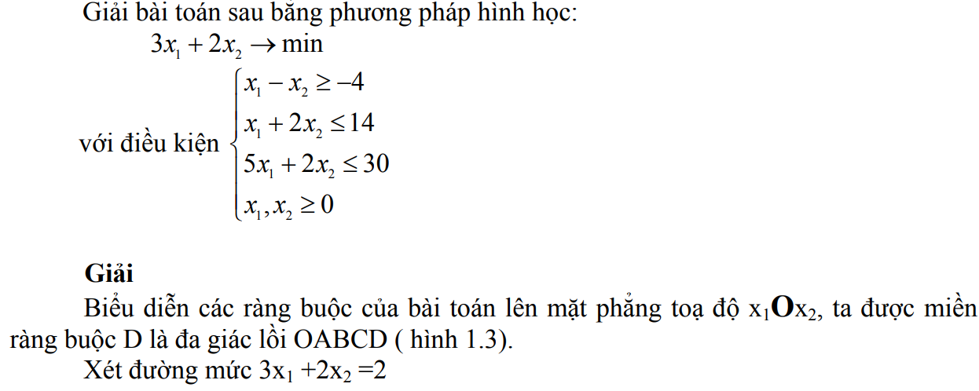
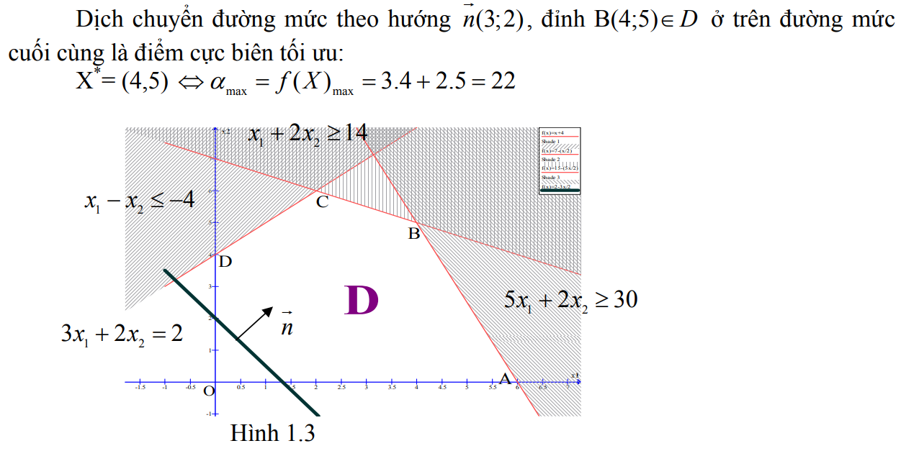

3) Cho bài toán quy hoạch tuyến tính.
a) (2đ) Viết bài toán về dạng chính tắc, sao cho hàm mục tiêu có tính chất min, vế phải của hệ ràng buộc cơ bản phải không âm.
b) (3đ) Phân tích tính chất tối ưu của phương án (X) đối với bài toán (P).

3.1 Cho a = 1, b = 1:
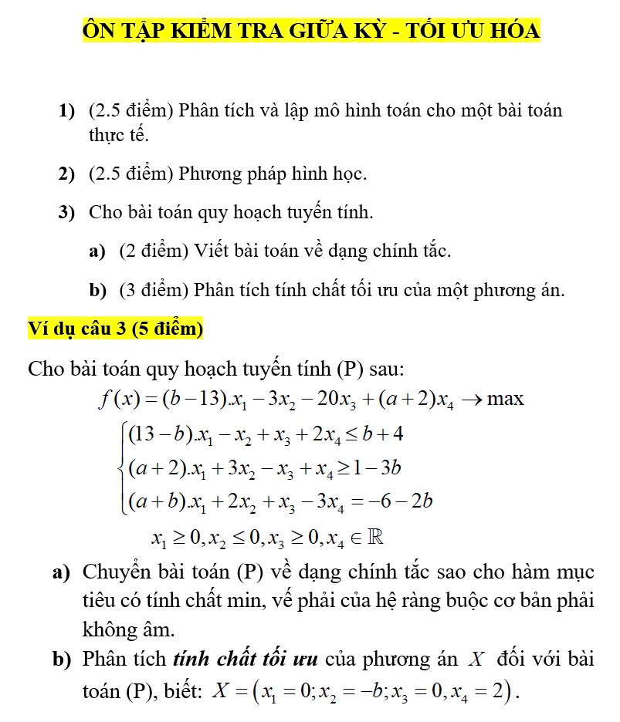

3.2 3.3
